VR kemijski laboratorij

Tehnička dokumentacija

Verzija 2.0

Studentski tim: Sven Balint

Lovro Grgić

Filip Gustetić

Luka Habuš

Fran Posarić

Nastavnici: Maja Matijašević

Lea Skorin-Kapov

Mirko Sužnjević

Sadržaj

**1. Opis razvijenog proizvoda** **3**

1.1 Uvod 3

1.2 Cilj igre i način igranja 3

1.3 Igrač 3

1.4 Korisničko sučelje i interakcije 7

1.5 Objekti u laboratoriju 10

1.5.1 Kemijski elementi i spojevi 10

1.5.2 Tekućine 17

1.5.3 Kemijsko posuđe i pribor 21

1.5.4 Namještaj 23

1.6 Kemijske reakcije 24

1.6.1 Reakcija metala natrija i vode 24

1.6.2 Reakcija nastajanja fluorokromne gume 25

1.6.3 Reakcija aluminija i klora 26

1.6.4 Reakcija željeza i klora 27

1.6.5 Reakcija sumpora i klora 28

**2. Tehničke značajke** **30**

2.1 Korišteni alati 30

2.2. Korištene skripte 31

**3. Upute za korištenje** **41**

**4. Literatura** **45**

4.1 Reference 45

4.2 Korišteni resursi 46

4.3 Korišteni alati 46

# 1. Opis razvijenog proizvoda

## 1.1 Uvod

Projektni zadatak je razvijanje igre za virtualnu stvarnost na temu kemijskog laboratorija. Osmišljen je kako bi se kroz igru, na interaktivan i zabavan način, prikazalo učenje zanimljivih, potencijalno opasnih kemijskih reakcija.

Prema žanru igra je edukativna, te je isprva linearna (igrač izvodi par osmišljenih reakcija), a potom otvorenog svijeta (nakon obavljanja početnih reakcija igrač ima potpunu slobodu u laboratoriju).

Igra je razvijena u razvojnom okruženju Unity, koristeći ugrađene alate kombinirane s vlastitim skriptama za pojedine interakcije i funkcionalnosti pisanim u programskom jeziku C#. Za modele i dodatke korišteni su Unity Asset Store, Sketchfab i Blender. Github je služio za razmjenu materijala, nadogradnji i sl. Naposljetku, za međusobnu komunikaciju koristio se Discord.

## 1.2 Cilj igre i način igranja

Glavni cilj ove igre je upoznavanje igrača s nekoliko različitih, interesantnih reakcija iz stvarnog svijeta koje neiskusnom kemičaru mogu biti zahtjevne i/ili opasne za izvođenje. Simuliranje u virtualnoj stvarnosti izuzima faktor opasnosti, te ga izravno uključuje u samo izvođenje: ne gleda druge kako ju izvode, već to radi sam u kontroliranim uvjetima.

Igrača se vodi kroz 3 pokusa, čime ga se u isto vrijeme uči igranju i kemijskim reakcijama. Svaki se eksperiment sastoji od izvođenja nekoliko brzih zadataka (pomiješati tekućine, ubaciti jedan element u drugi i sl.) koji rezultiraju burnom reakcijom ili novim kemijskim elementom. Ukoliko igrač pogriješi u bilo kojem trenutku pokusa, dojavljuje mu se da je pogriješio i počinje izvođenje ponovno. Nakon što je obavio sve zadane pokuse, slobodan je dalje eksperimentirati po želji.

## 1.3 Igrač

Igrač “postaje” kemičar, tj. vidi svijet iz njegove perspektive (igra u prvom licu), te može vidjeti samo svoje ruke (Slika 1) u certificiranim rukavicama za izvođenje najopasnijih pokusa. Kemičar ima pristup svim kemikalijama u laboratoriju, cijelom asortimanu opreme za izvođenje pokusa te radi u sterilnom okruženju.

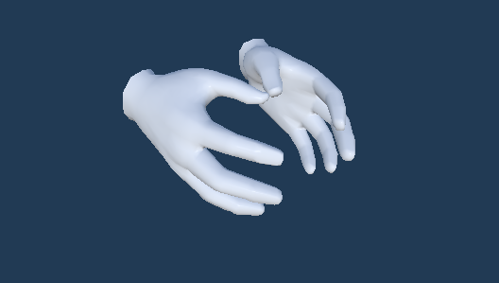

*Slika 1 Model ruku*

Kemičareve ruke su animirane: ovisno o gumbu na kontroleru koji se pritisne, izvršit će se drugačija animacija. Pritiskom i zadržavanjem gumba okidača (engl*. trigger*) ruka responzivno, ovisno o sili pritiska, formira izgled prstohvata (Slika 3). Nadalje, držanjem tipke za hvatanje (engl*. grip*), ruka formira izgled šake, također responzivno. Ukoliko su pritisnute obje tipke, također je izgleda šake (Slika 4).

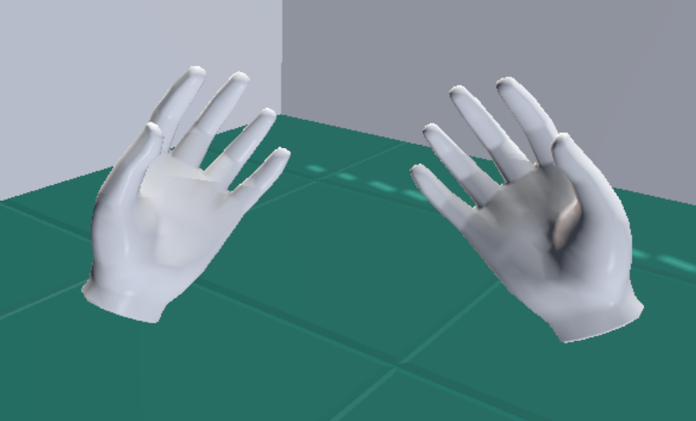

*Slika 2 Ruke prije pritiskanja tipki*

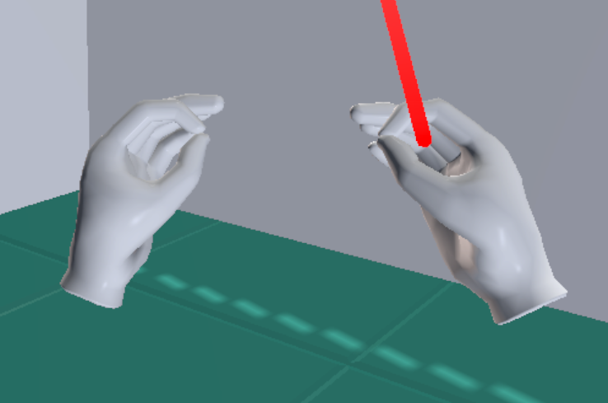

*Slika 3 Prstohvat*

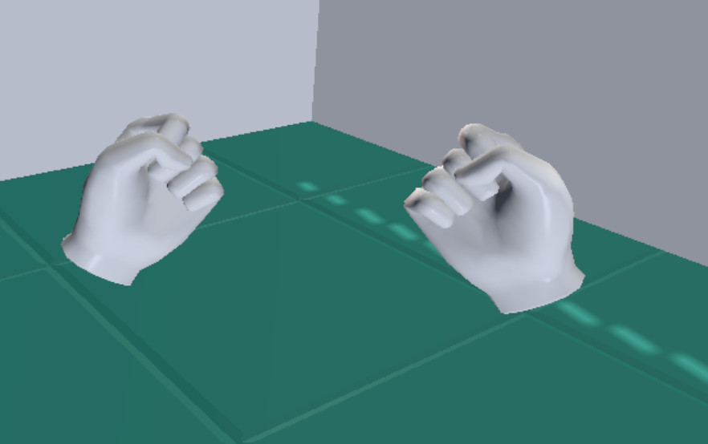

*Slika 4 Hvat*

Na početku igre igrač se nalazi u malom laboratoriju (Slika 5) gdje nauči osnovne kontrole, zatim njihovom primjenom prelazi u glavni laboratorij u kojemu se odvija cijela igra.

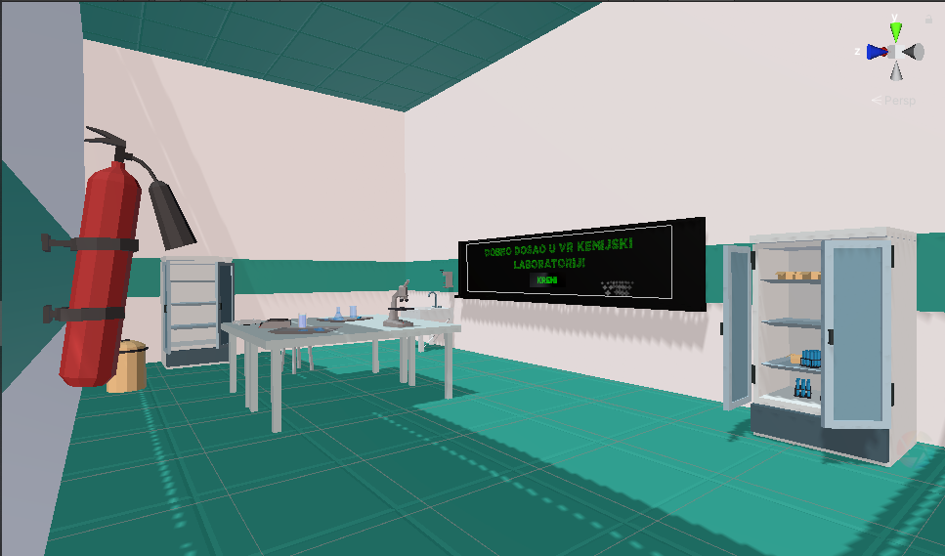

*Slika 5 Početni laboratorij*

Akcije koje kemičar može izvršiti su:

* Teleportacija - pritiskom i zadržavanjem glavne tipke lijevog kontrolera (engl*. primary button*) stvara se zraka koja signalizira gdje će se naći kemičar nakon otpuštanja tipke. Ukoliko se na odabrano mjesto može teleportirati, zraka će biti plave boje s označenom lokacijom na kojoj će se igrač naći otpuštanjem gumba za teleportiranje (Slika 53). Ako se pak na željeno mjesto nije moguće teleportirati, pokazivač će biti crvene boje (Slika 54).
* Okretanje kamere - kamera igrača okreće se korištenjem gljivice desnog kontrolera okretanjem ulijevo odnosno udesno. Osim toga, kamera se okreće i samim okretanjem glave igrača.
* Hvatanje - kemičar može uzeti u ruke određene objekte. Kad igrač približi ruku dovoljno blizu pojedinog objekta, ukoliko ga može uhvatiti, kontroler će kratko zavibrirati. Pritiskom na tipku za hvatanje igrač uzima objekt u ruku. Nakon što ga je uhvatio, kontroler još jednom jače kratko zavibrira ne bi li igraču dao do znanja da je objekt sad u njegovoj ruci. Objekti na sceni za koje nema haptičkog odziva kontrolera nisu predviđeni za hvatanje.
* Interakcija s korisničkim sučeljem - kako bi igrač mogao interaktirati s korisničkim sučeljem (engl*. user interface, UI*), koristi desni okidač. Ukoliko se s pojedinim elementom UI-a može komunicirati, zraka za interakciju je zelene boje, u protivnom je crvene.

## 1.4 Korisničko sučelje i interakcije

Igrača kroz prve pokuse u laboratoriju vodi profesor Erlenmeyer, iskusni kemičar, u obliku slike na korisničkom sučelju. Kako bi igrač napredovao kroz “priču”, tj. naučio osnovne interakcije, aktivnosti, izvoditi pokuse i sl., potrebno je “komunicirati” s profesorom putem gumba na korisničkom sučelju (Slika 6). Nakon što je igrač naučio sve potrebno za daljnje eksperimentiranje i slobodnu igru, nailazi na završni dijaloški okvir koji označava kraj puta gdje ga netko navodi (Slika 7). Osim profesora, na početku igre postoje okviri brzih uputa koje prenosi žaruljica (Slika 8).

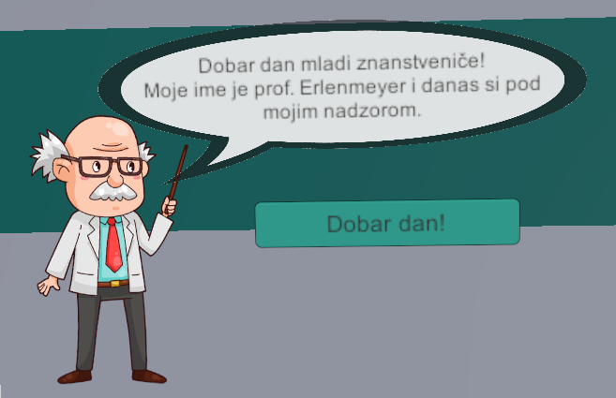

*Slika 6 Okvir korisničkog sučelja s profesorom*

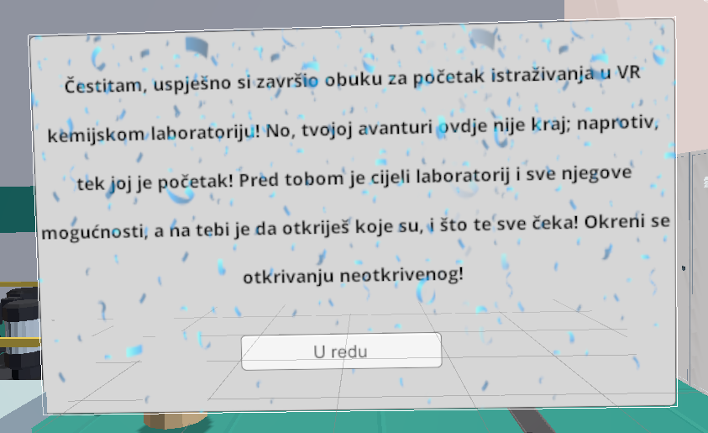

*Slika 7 Kraj obuke*

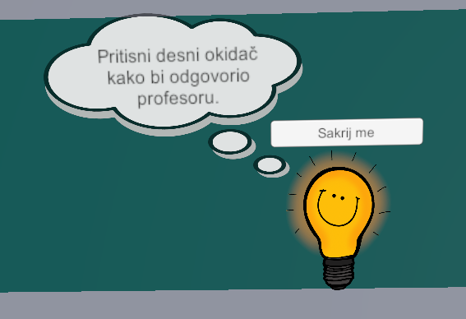

*Slika 8 Okvir korisničkog sučelja sa žaruljicom*

Osim interakcija s korisničkim sučeljem, igrač može interaktirati s tzv. “utičnicama” (*engl. socket*). Svaka utičnica zahtijeva svoj objekt: čašu, kockicu natrija ili kuglicu fluorokroma (Slika 9). Utičnice imaju jednostavnu svrhu, a to je blokiranje nastavka dijaloga dok se određena akcija ne napravi. Kada ju igrač izvrši, dozvoljeno mu je nastaviti dalje, tj. igraču je aktivirana opcija interakcije s korisničkim sučeljem.

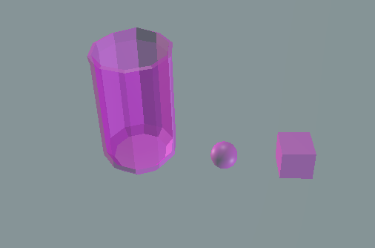

*Slika 9 Socket čaše, kuglice fluorokroma i kockice natrija*

Također, postoje neki elementi korisničkog sučelja koji nisu namijenjeni za interakciju, kao npr. ploča s tekstom (Slika 10), oznaka na kutiji i sl. Takvo sučelje služi kao informacija igraču te je prikazano u svakom stadiju igre, za razliku od dijaloških okvira.

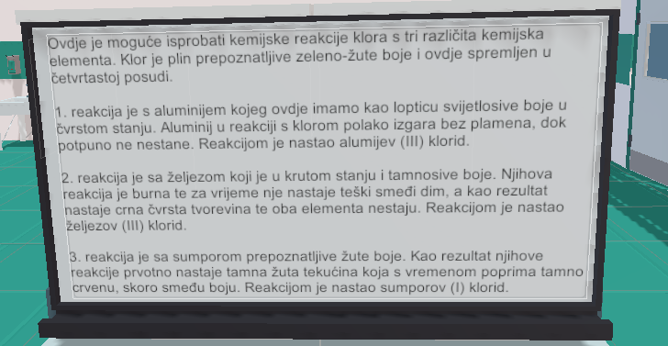

*Slika 10 Primjer informativnog korisničkog sučelja*

## 1.5 Objekti u laboratoriju

U virtualnom laboratoriju nalaze se objekti koji se mogu pronaći i u pravim kemijskim laboratorijima. Objekte možemo podijeliti na kemijske elemente i spojeve, tekućine, plinove, kemijski pribor i namještaj.

## 1.5.1 Kemijski elementi i spojevi

* Natrij

Natrij je vrlo reaktivan kemijski element iz grupe alkalijskih metala s atomskim brojem 11 i kemijskim simbolom Na. Natrij se u prirodi nalazi isključivo u spojevima zbog svoje velike reaktivnosti, no u našem laboratoriju prikazan je kao izolirani metal u obliku kocke (Slika 11). Kocka natrija obojena je sivkastom - srebrnastom bojom koja dočarava stvarnu boju natrija pri sobnoj temperaturi. Za provođenje eksperimenata u laboratoriju, ista kocka natrija zbog jednostavnosti istovremeno predstavlja čisti metal natrija (Na) i natrijev tetraborat (Na2B4O7 x 5H2O).

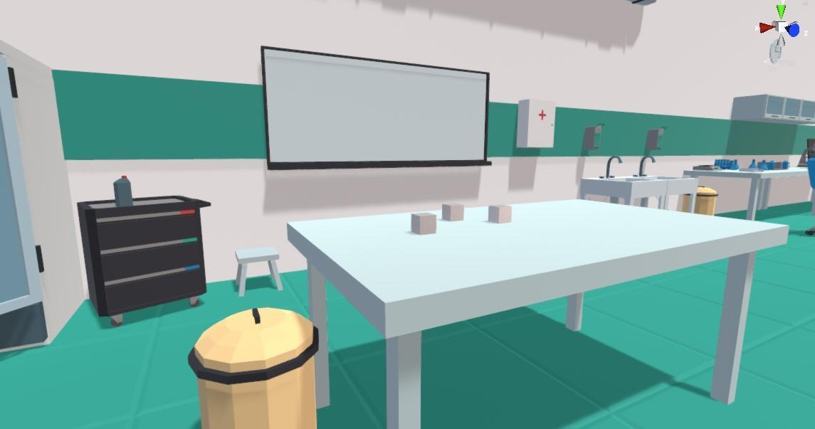

*Slika 11 Tri kocke natrija u laboratoriju*

* Fluorokrom

Fluorokrom je fluorescentni kemijski spoj koji emitira svjetlost nakon svjetlosne pobude, odnosno kratke izloženosti svjetlosti. Iako ima puno upotreba, no najčešće se koristi kao fluorescentna boja. Tako je i u našem laboratoriju. U pravim laboratorijima sinterirani fluorokrom nalazi se u tekućem stanju, no u našem, on se nalazi u obliku zelenih kuglica (Slika 12), a koristi se u sintezi sluzi kojoj daje boju.

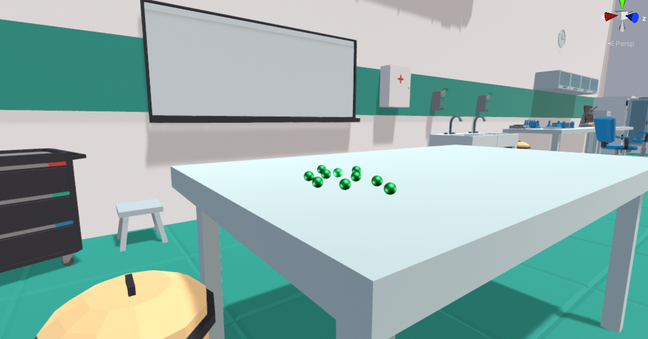

*Slika 12 Kuglice fluorokroma*

* Fluorokromna guma

Bazirana na produktu reakcije natrijevog tetraborata, tekućeg ljepila, vode i fluorokroma, fluorokromna guma je izmišljena čvrsta tvar koja u našem laboratoriju nastaje miješanjem tekućine koja predstavlja ljepilo, kocke natrija i kuglica fluorokroma. Od kuglica fluorokroma nasljeđuje zelenkastu boju (Slika 13) i svojstvo da emitira svjetlost nakon svjetlosne pobude (Slika 14).

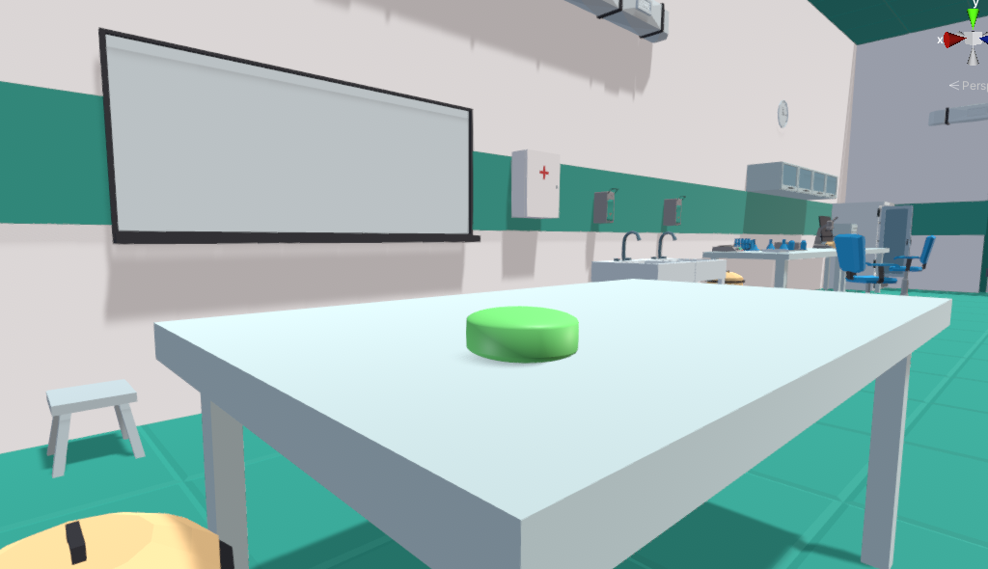

*Slika 13 Fluorokromna guma nakon sinteze, prije svjetlosne pobude*

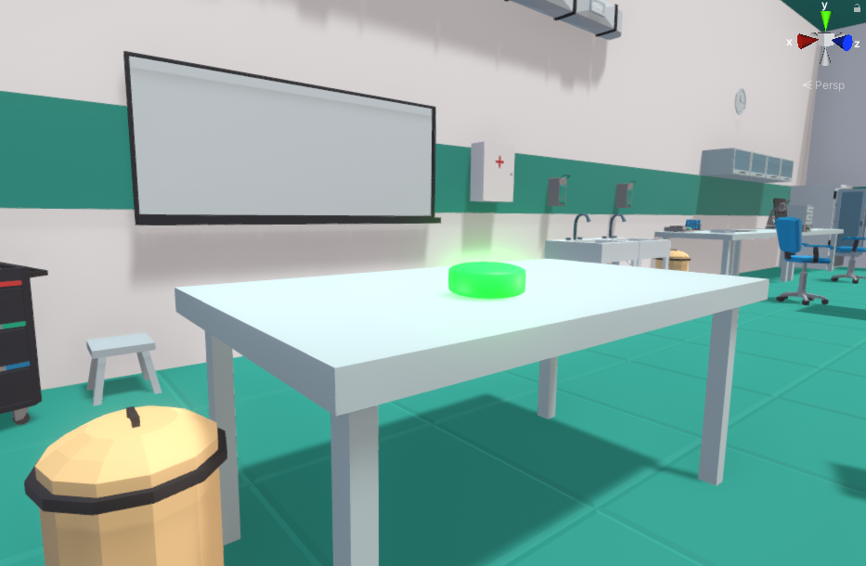

*Slika 14 Fluorokromna guma nakon svjetlosne pobude*

* Klor

Klor je kemijski element atomskog broja 17. U prirodnom stanju je zeleno-žute boje i u plinovitom je stanju, no takvog ga ne možemo pronaći u prirodi. Najčešće se nalazi u kloridima te ga se za potrebe kemijski pokusa iz njih izlučuje zagrijavanjem. Zbog jednostavnosti, u ovom laboratoriju je dostupan kao već izlučeni, čisti plin (Slika 15).

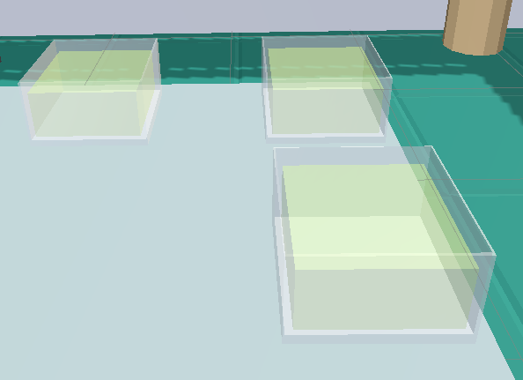

*Slika 15 Klor u plinovitom stanju*

* Aluminij

Aluminij je kemijski element atomskog broja 13. Metal je svjetlo sive boje i u čvrstom je stanju. U prirodi ga ima puno te je njegova najčešća primjena kao folija za čuvanje hrane. Budući da se u kemijskim laboratorijima također koristi aluminijska folija, u ovom je laboratoriju prikazan kao kuglica (Slika 16).

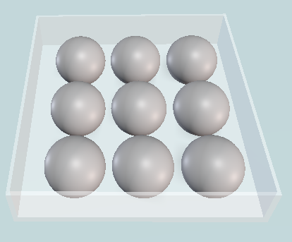

*Slika 16 Kuglice aluminija*

* Željezo

Željezo je kemijski element atomskog broja 26. Metal je srebrnkastog sjaja i mekan na dodir. Po rasprostranjenosti je odmah iz aluminija. Njegove slitine ponajviše imaju velik udio u građevini. U laboratoriju je dostupan kao kocka tamnosive boje (Slika 17).

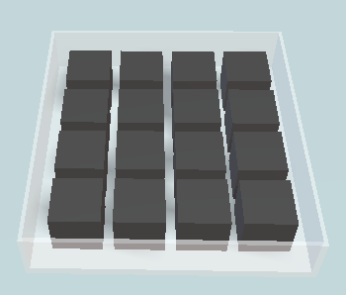

*Slika 17 Kocke željeza*

* Sumpor

Sumpor je kemijski element atomskog broja 16. U elementarnom stanju je u čvrstom stanju, žute boje, vrlo lako mrvljiv te ga se zato često koristio kao prah. Najčešće ga pronalazimo u solima, a pri povišenoj temperaturi vrlo je reaktivan. U laboratoriju je dostupan kao žuta kockica (Slika 18).

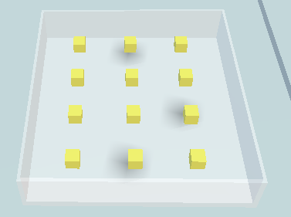

*Slika 18 Kocke sumpora*

## 1.5.2 Tekućine

Po virtualnom laboratoriju nalaze se brojne čaše i posude u kojima se nalaze tekućine. Te tekućine mogu se podijeliti na stvarne tekućine poput vode ili tekućeg ljepila i na ostale dekorativne tekućine kojima je svrha pojačati ugođaj kemijskog laboratorija. Stvarne tekućine obojene su na uzoru boja tekućina koje oponašaju, a ostale tekućine su uglavnom jarko crvene, žute i zelene boje. Tekućine se mogu pretakati iz posude u posudu i međusobno miješati čime im se i boja miješa.

Tekućine se mogu uliti samo u određene čaše. Te čaše u sebi sadrže atribut double fillAmount koji predstavlja količinu popunjenosti (Slika 19). Unutar čaše iscrtava se simulacija tekućine s tom količinom popunjenosti.

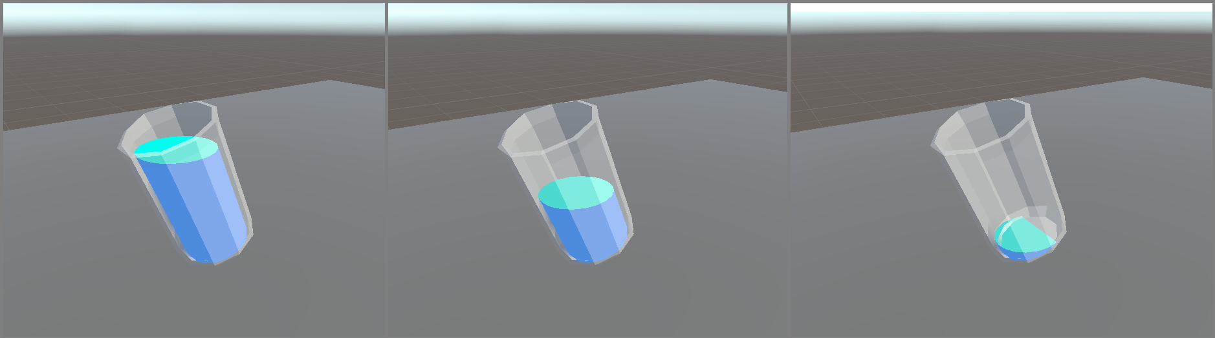

*Slika 19 Simulacije različite popunjenosti čaše*

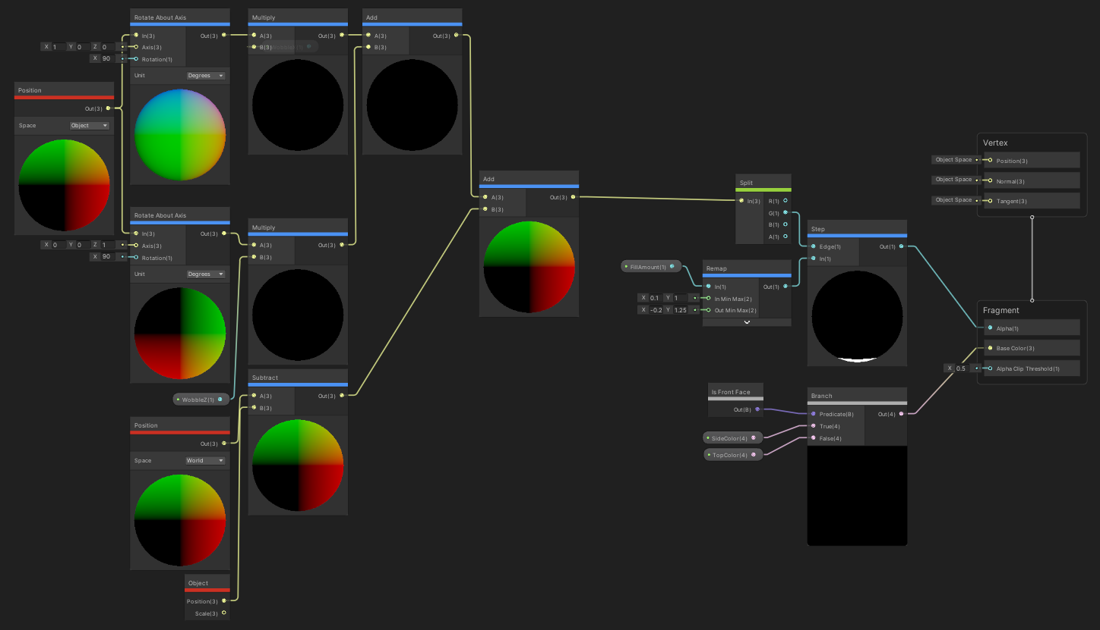

*Slika 20 Shader graph Liquid shadera unutar Unitya*

Simulacija i iscrtavanje tekućine se odrađuje kroz *shader* koji je primijenjen samo na unutarnji dio čaše. Domena tog *shadera* je samo unutrašnjost čaše, tj. slika tekućine unutar čaše. Prelijevanje tekućine odrađuje se preko drugog sustava. *Shader* ima nekoliko ulaza koje očekuje od objekta koji ga instancira:

* Color SideColor
* Color TopColor
* float FillAmount

SideColor i TopColor određuju boju tekućine sa strane i na površini, dok FillAmount određuje količinu tekućine u intervalu [0, 1]. Ovi inputi određuju primarni izgled i funkciju *shadera*, dok ulazi:

* float WobbleZ
* float WobbleX

određuju sekundarni izgled *shadera*, tj. oni se koriste za njihanje tekućine unutar čaše.

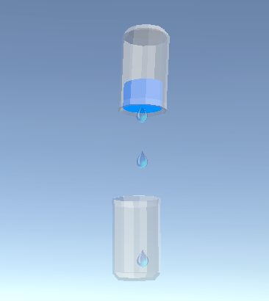

*Slika 21 Kapi vode koje prenose tekućinu iz jedne čaše u drugu*

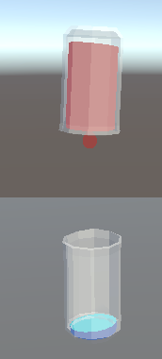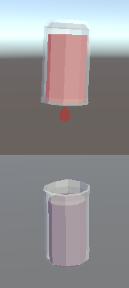

*Slika 22 Prelijevanje tekućine s promjenom boje*

CylinderContainer ime je *prefaba* koji sadrži mogućnosti stvaranja čaše u 3D okolini koja u sebi sadrži tekućinu, *shader* koji ju crta, te prelijevanja sadržaja tekućine iz jedne u drugu.

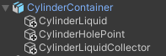

**Slika 11.5 Hijerarhija CylinderContainer *prefaba***

CylinderContainer roditelj je ostalim GameObjectima u *prefabu* te sadrži GlassContainerController skriptu koja je glavni upravljač. Ona sadrži reference na djecu te:

* float fillIncrement: količina tekućine koju čaša primi od jedne kapi
* float startingFillAmount: početna količina tekućine u čaši
* GameObject WaterDroplet: referenca na generički prefab kapi
* bool isInfiniteSource: za korištenje u beskonačnim izvorima tekućine poput pipe
* bool visible: za korištenje u izvorima tekućine gdje je nepotrebno renderirati tekućinu unutar containera, poput pipe
* Color startingSideColor, startingTopColor: početne boje za korištenje u LiquidShader-u

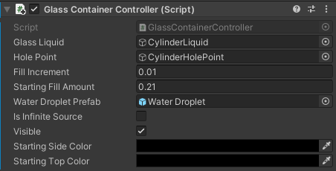

*Slika 23 Polja GlassContainerController-a*

CylinderLiquid dijete je CylinderContainer-a unutar *prefaba* i njegov *mesh* se koristi za *renderiranje* same tekućine preko LiquidShader-a.

CylinderHolePoint dijete je CylinderContainer-a unutar prefaba. CylinderHolePoint prazni je GameObject čija se pozicija koristi kao bazna pozicija za stvaranje kapi tijekom prelijevanja.

CylinderLiquidCollector dijete je CylinderContainer-a unutar *prefaba*. Sadrži Capsule Collider komponentu koja se koristi kao *hitbox* za prikupljanje kapi u čašu.

## 1.5.3 Kemijsko posuđe i pribor

* Laboratorijske čaše, tikvice, posude i epruvete

Navedeno posuđe i pribor može se pronaći na radnim površinama virtualnog laboratorija (Slika 24). Kao i u pravom laboratoriju, služe kao kontejneri za tekućine, ali i druge kemijske elemente. Ako igraču tijekom korištenja staklena čaša ili tikvica ispadne iz ruku s određene visine, ona će se razbiti u koliziji s podom. Ovo vrijedi za sve čaše i tikvice, osim onih u kojima se na početku scene nalazi tekućina.

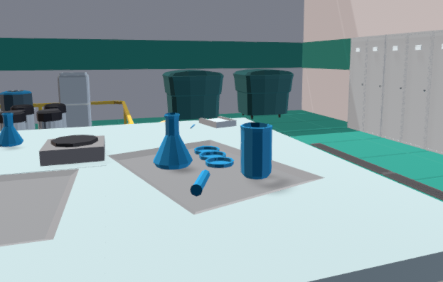

*Slika 24 Kemijsko posuđe*

* Ostali pribor

Ostali pribor u našem laboratoriju čine monitori, mikroskopi, vage, barele, viličar, rezervoari, usisavači, kanisteri i protupožarni aparati (Slika 25 i Slika 26). Navedeni pribor služi isključivo u dekorativne svrhe.

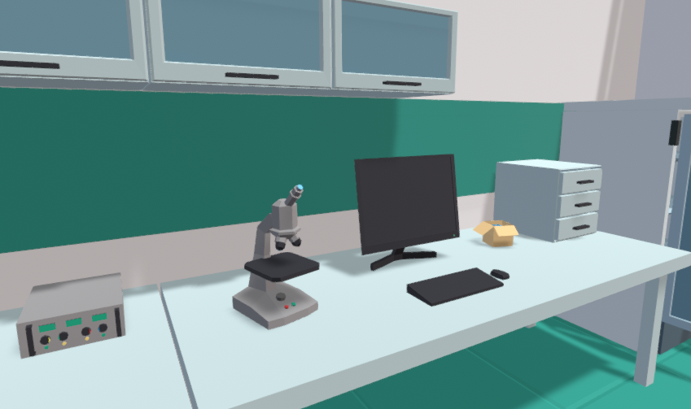

*Slika 25 Dekorativni pribor u laboratoriju*

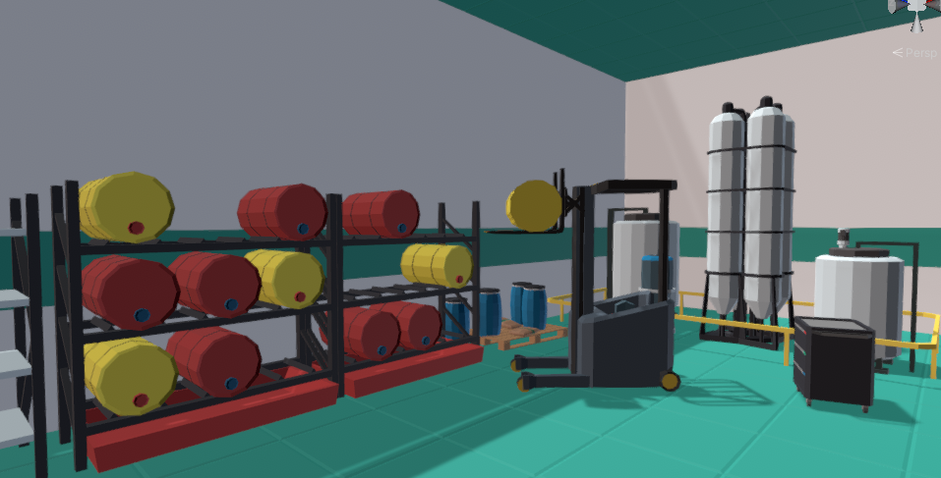

*Slika 26 Dekorativni bareli, viličar i rezervoar*

## 1.5.4 Namještaj

Namještaj u laboratoriju čine ormari, stolovi, police i stolice, a služe kao dekoracije (stolice), radne površine (stolovi) ili prostor u kojem se spremaju kemikalije i kemijski pribor (ormari i police (Slika 27)).

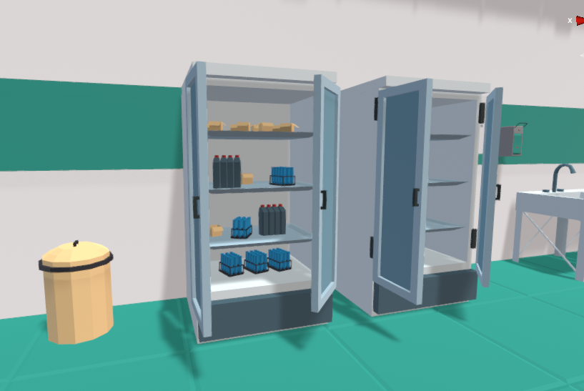

*Slika 27 Ormar s kemijskim priborom*

## 1.6 Kemijske reakcije

Izazivanje kemijskih reakcija jedan je od glavnih izazova ove igre.

## 1.6.1 Reakcija metala natrija i vode

U pravom eksperimentu, ubacivanje metala natrija u vodu izaziva brzu i burnu egzotermnu reakciju. Natrij se, zbog svoje velike reaktivnosti, brzo zagrije u vodi i nakon samo nekoliko sekundi zapali (Slika 28). Dok natrij gori, oslobađa se vodik, a kada nakon nekog vremena u potpunosti izgori, nastaje natrijev hidroksid. Kemijska jednadžba ove reakcije prikazana je formulom (1):

$2Na + 2H2O → 2NaOH + H2$ (1)

Eksperiment u virtualnom laboratoriju je sličan stvarnome. Natrij se brzo zapali nakon kontakta s vodom. Vodik se oslobađa u obliku dima, a jedina razlika je što na kraju reakcije ne nastaje natrijev hidroksid.

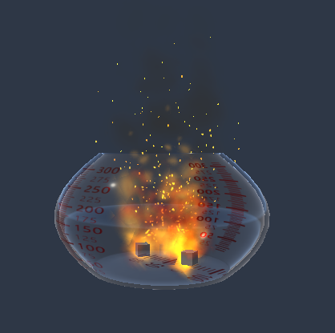

*Slika 28 Reakcija natrija i vode*

## 1.6.2 Reakcija nastajanja fluorokromne gume

Reakcija nastajanja fluorokromne gume izmišljena je reakcija u kojoj se miješanjem metala natrija, tekućeg ljepila i kuglica fluorokroma nastaje čvrsta tvar koju smo nazvali guma.

Reakcija je bazirana na pravoj reakciji u kojoj se u tekuće ljepilo ubaci natrijev tetraborat i sve zajedno pomiješa s malo vode i fluorokromne tekućine, pri čemu nastaje obojena sluz.

U našem eksperimentu, u posudu u kojoj se nalazi tekućina koja predstavlja ljepilo, potrebno je ubaciti sedam kuglica fluorokroma i jednu kocku natrija. Svi sastojci koji se ubace u posudu u kratkom se vremenu rastope u ljepilu, pri čemu se oslobađa se dim (Slika 29). Što je više kuglica ubačeno u posudu, to je dim veći. Kada se u posudu ubace svi potrebni sastojci, dim naglo pojačava i kroz par sekundi formira se guma (Slika 30).

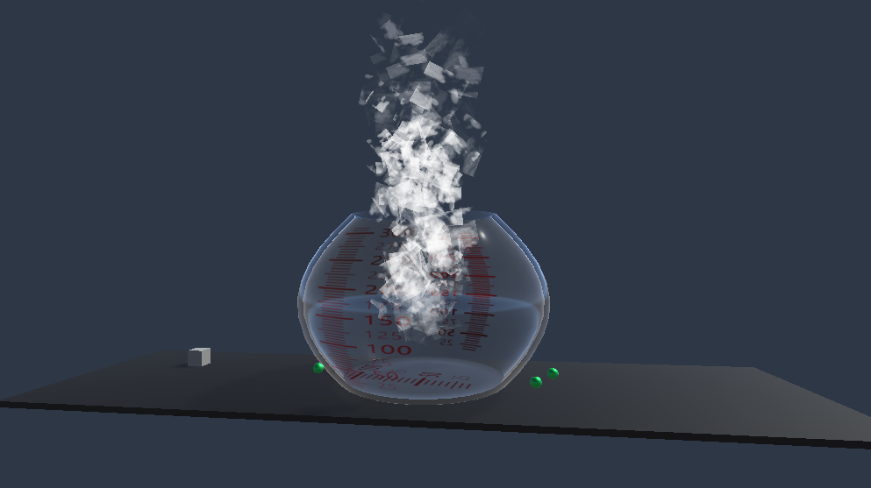

*Slika 29 Početak reakcije, nakon samo nekoliko ubačenih kuglica*

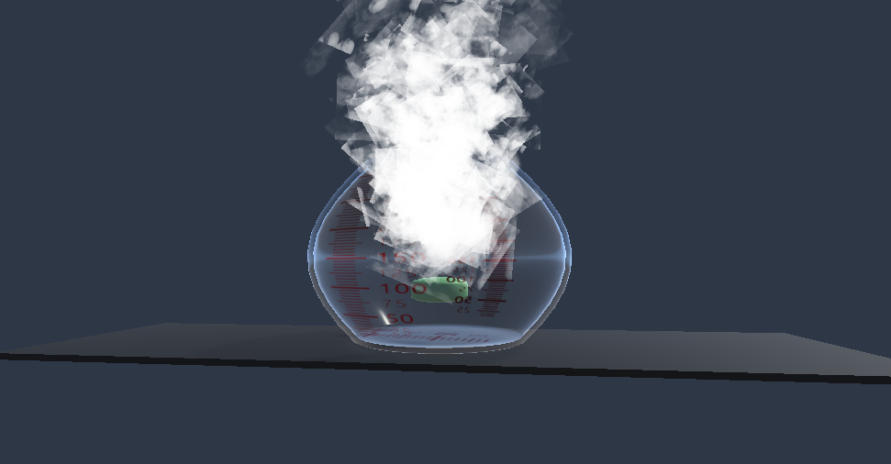

*Slika 30 Kraj reakcije, svi sastojci su ubačeni, guma se polako formira*

## 1.6.3 Reakcija aluminija i klora

Iako je u stvarnim uvjetima reakciju potrebno potaknuti zagrijavanjem, u laboratoriju oni reagiraju bez toga. Reakcija nije burna, već je samo uočljivo žarenje aluminija (Slika 31) te njegovo postepeno izgaranje što je vidljivo i u simulaciji (Slika 32). Reakcija je prikazana formulom (2):

2Al + 3Cl2 → 2AlCl3 (2)

Kako bi se reakcija pokrenula, potrebno je ubaciti kuglicu aluminija u posudu s klorom.

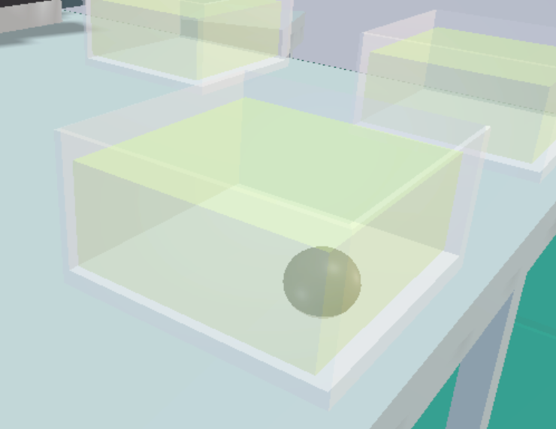

*Slika 31 Početak reakcije*

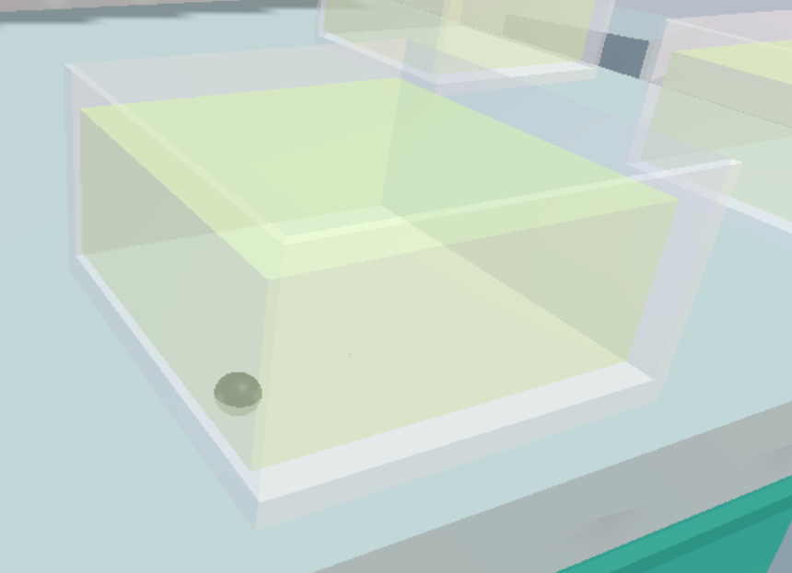

*Slika 32 Izgaranje aluminija*

## 1.6.4 Reakcija željeza i klora

U prirodnim uvjetima, za pokus se koristi zagrijana željezna vuna kako bi se povećala površina reakcija. Reakcija je burna te za vrijeme nje nastaje gusti smeđi dim, teži od zraka (Slika 33). Nakon nekoliko sekundi reakcija završava i kao rezultat ostaje crna čvrsta tvar imena željezov (III) klorid (Slika 34).

Formula reakcije je: 2 Fe + 3 Cl2 → 2 FeCl3 (3)

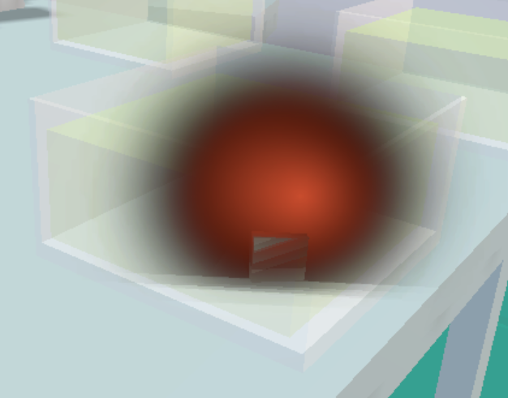

*Slika 33 Početak reakcije, nastaje smeđi dim*

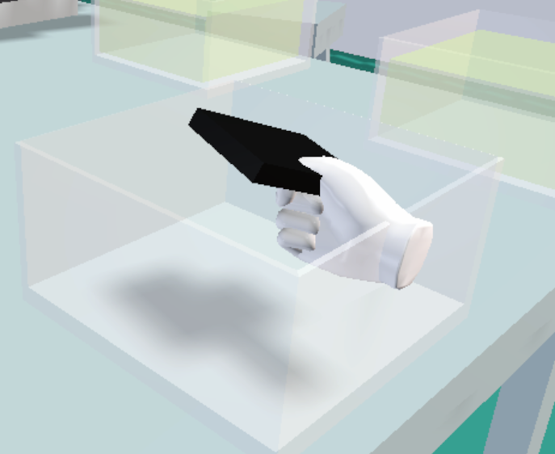

*Slika 34 Klor se troši te nastaje željezov (III) klorid*

## 1.6.5 Reakcija sumpora i klora

Kao i kod ostalih reakcija, kod pravih pokusa reakciju je potrebno zagrijavati. Prilikom reakcije sumpor se otapa te u reakciji s klorom nastaje tamna žuta tekućina (Slika 35). Nakon minute, ta tekućina nakon potrošnje klora mijenja boju u tamnu crvenu (Slika 36). Formula reakcije je:

S8 + 4 Cl2 → 4 S2Cl (4)

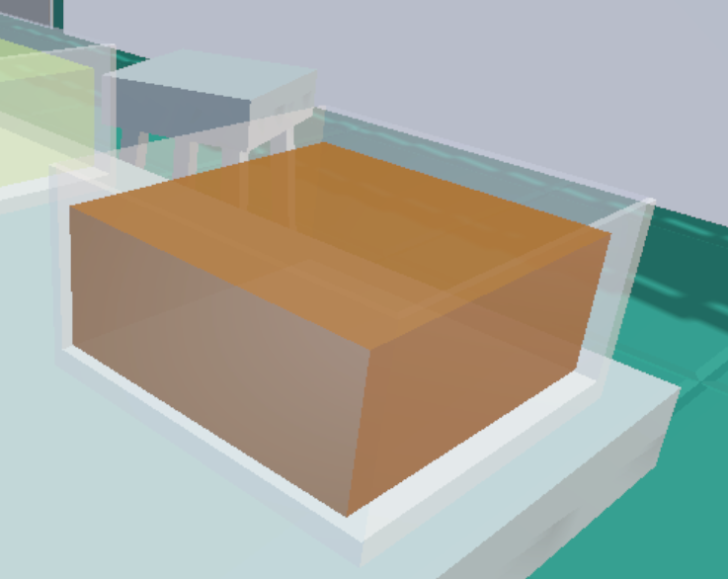

*Slika 35 Početak reakcije, stvara se tekućina*

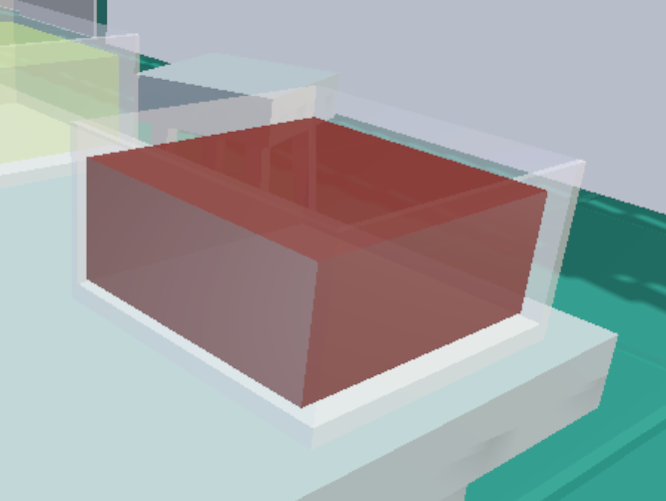

*Slika 36 Tekućina mijenja boju*

# 2. Tehničke značajke

Igra je razvijena u Unity Game Engine-u, uz korištenje jezika C# za sve komponente i ostalu logiku igrice. Za izradu modela razbijenog staklenog laboratorijskog pribora korišten je Blender. Projekt je verzioniran putem GitHuba, a sva komunikacija između članova tima odvijala se ili uživo ili preko Discorda.

## 2.1 Korišteni alati

2.1.1 Unity [1]

Unity je softver za razvijanje 2D i 3D igara neovisan o platformi. Bazira se na izgradnji okoline igre pomoću modela već ukomponiranih u Unity-u ili unošenjem vlastitih izrađenih pomoću nekih drugih alata (npr. Blender). Ujedno se pomoću skripti pisanih u C# jeziku kreira logički dio igrice poput interakcije korisnika s okolinom, objekata međusobno te ostalih pozadinskih akcija.

2.1.2. Visual Studio [2]

Visual studio je IDE razvijen od strane Microsofta. Neovisan je o operacijskom sučelju i

omogućuje razvijanje softvera u brojnim programskim jezicima. Vrlo je koristan kod razvoja igara jer sadrži alate za olakšani rad s Unity-em i jezikom C#.

2.1.3. Blender [3]

Blender je open-source softver koji se koristi za modeliranje, simuliranje, teksturiranje, iscrtavanje, animiranje komponenata, ali i za mnogo više. Komponente modelirane u Blenderu mogu se uvesti u Unity i u njemu koristiti.

2.1.4. GitHub [4]

GitHub je platforma s otvorenim kodom namijenjena olakšanju i ubrzanju timskog rada tako da im omogućuje kontinuirano razvijanje i integraciju, lagano upravljanje podacima i još mnogo mogućnosti. Koristi kao udaljeni repozitorij kojime svi sudionici tima mogu upravljati git naredbama. Omogućena je i podjela na grane kako bi više ljudi moglo raditi na istom kodu.

2.1.5. Discord [5]

Discord je besplatna aplikacija za tekstualnu i video komunikaciju. Osim same komunikacije, aplikacija nudi mnogo mogućnosti kao što su: dijeljenje ekrana, korištenje više soba za razgovor, dodjela uloga korisnicima itd.

## 2.2. Korištene skripte

2.2.1. *KockaNatrija*

Skripta *KockaNatrija* je skripta koja omogućuje reakciju između objekta na kojem se nalazi i sloja vode (engl. *Layer 4: Water*). Skripta je pridružena objektu koji predstavlja kocku natrija. Objekt na kojem je skripta nužno mora imati komponentu *Collider* s uključenom opcijom *IsTrigger* kako bi se objekt mogao sudariti sa slojem vode. Skripta sadrži jednu javnu varijablu tipa *ParticlesSystem* (Slika 37). Ona predstavlja čestice koje će se pokrenuti pri sudaru. Pri pokretanju igre, skripta pauzira izvođenje čestica i čeka sudar objekta na kojem se nalazi i nekog sloja. Kada dođe do sudara, skripta ispituje s kojim se slojem objekt sudario. Ako je to sloj vode, skripta pokreće izvođenje čestica i poziva (engl. *coroutine*) koja će nakon 12 sekundi zaustaviti izvođenje čestica i uništiti objekt na kojem se nalazi.

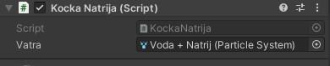

*Slika 37 KockaNatrija pokreće sustav čestica Voda + Natrij*

2.2.2. *Glue*

*Glue* je skripta koja omogućuje funkcionalnosti tekućeg ljepila. Pridružena je objektu koji predstavlja lonac u koji se dodatno doda tekućina koja predstavlja tekuće ljepilo. Kako bi moglo doći do sudara, objekt kojem je skripta pridružena obavezno mora imatikomponentu *Collider* s uključenom opcijom *IsTrigger.* Skripta omogućuje reakciju tekućeg ljepila, kuglica fluorokroma i kocke natrija, koji kada se pomiješaju, stvore objekt koji predstavlja gumu, a pri reakciji se oslobađa dim koji postepeno jača. Prve dvije varijable skripte su tipa *Transform* odnosno *GameObject,* apredstavljaju poziciju na kojoj će se stvoriti guma i sam objekt gume. Varijabla tipa *float* predstavlja broj sekundi koliko je potrebno kuglicama fluorokroma da se otope u tekućini. Skripta sadrži i polje veličine 3, tipa *ParticlesSystem*. U polje se dodaju tri sustava čestica koji predstavljaju slabi, srednji i jaki dim. Kako bi došlo do nastajanja gume, igrač u lonac mora ubaciti najmanje 7 fluorokromnih kuglica i jednu kocku natrija. S većim brojem kugla u loncu, dim jača, odnosno gasi se jedan sustav čestica i pali drugi. Kada je objekt ubačen u lonac, skripta provjerava koji s kojim je slojem došlo do sudara, povećava brojač kuglica ili kocke i zadanom brzinom smanjuje transparentnost materijala objekta (smanjivanjem alfa komponente boje) kako bi se postigao *fade out* efekt. Kada je alfa komponenta jednaka nuli, skripta uništava ubačeni objekt. Sve javne varijable skripte su vidljive ovdje (Slika 38).

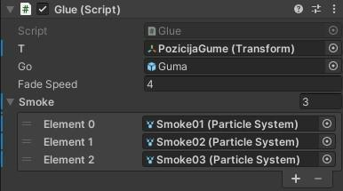

*Slika 38 Skripta Glue s objektom koji nastane na kraju reakcije*

2.2.3. *GumaScript*

*GumaScript* je skripta koja omogućuje fluorokromnoj gumi apsorpciju i emitiranje svjetlosti. Skripta je pridružena objektu koji predstavlja fluorokromnu gumu. Pri svakom sudaru objekta gume s nekim drugim objektom koji ima komponentu *Collider*, skripta provjerava sloj drugog objekta*.* Ako se radi o sloju svjetlosti, sve dok su guma i taj drugi objekt u kontaktu, skripta u petlji mijenja boju gume tako da *r*, *g* i *b* komponentu boje gume množi s određenim faktorom koji se povećava u svakoj iteraciji petlje. Na ovaj način objekt gume počinje svijetliti te svakom iteracijom petlje ta svjetlost postaje sve jača. Skripta sadrži dvije javne varijable tipa *float* (Slika 39). Jedna određuje maksimalnu vrijednost faktora s kojim će se množiti komponente boje, a druga vremenski razmak između iteracija petlje.

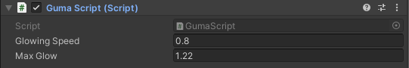

*Slika 39 Javne varijable skripte GumaScript*

2.2.4. *GlassShatter*

*GlassShatter* je skripta koja omogućuje razbijanje staklenog kemijskog pribora. Skripta je pridružena objektima koji predstavljaju staklenu laboratorijsku čašu ili tikvicu. Svakom takvom objektu u *Blenderu* je napravljen model koji ima oblik tog objekta, ali sastoji se od otprilike 100 sitnih dijelova. Skripta ima tri javne varijable (Slika 40). Prva je tipa *Transform* i ona predstavlja „razbijeni objekt“, odnosno objekt koji izgleda kao čaša ili tikvica, ali sastoji se od mnogo sitnih dijelova. Kada „cijeli objekt“ udari u neki drugi objekt (npr. pod) određenom snagom (druga javna varijabla tipa *float*), „cijeli objekt“ se uništi i na njegovo se mjesto instancira „razbijeni objekt“ koji se raspada u dodiru s podom, odnosno gubi oblik čaše ili tikvice.Kako bi razbijanje čaše izgledalo što realnije, pri instanciranju „razbijenog objekta“ na poziciji na kojoj se „razbijeni objekt“ sudara s nekim drugim objektom dodaje se mala nevidljiva eksplozija čija se jačina određuje trećom javnom varijablom tipa *float.* Pet sekundi nakon instanciranja „razbijenog objekta“, uništavaju se svi raspršeni komadići.

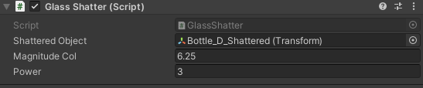

*Slika 40 Javne varijable skripte GlassShatter*

2.2.5. *KlorScript*

Iako se klor koristi u više reakcija, ova skripta je potrebna za samo jednu. U reakciji sa željezom potrebno je da tijekom reakcije klor ispari i nestane i to je ostvareno u ovoj skripti. U ovoj interakciji klor je *trigger* dok željezo na sebi ima *collider*. Sve što ova skripta napravi je uništi objekt klora devet sekundi nakon interakcije sa željezom.

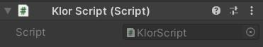

*Slika 41 Nema dodatnih varijabli u skripti*

2.2.6. *ZeljezoScript*

Skripta zahtijeva korištenje dva vanjska objekta: *particle system* kojega će stvoriti pri interakciji željeza s klorom, te objekt na kojega se skripta stavlja kako bi znala poziciju stvaranja particle systema. Od varijabli najbitnije su one za brzinu odvijanja akcija te varijabla *zazari* koja određuje u kojoj fazi je reakcija. Postoje tri faze u skripti. Prva je prije interakcije objekta željeza i klora. Druga počinje njihovom interakcijom i ona predstavlja žarenje željeza. Treća faza počinje nakon što se željezo zažari i ostvaruje isparavanje klora (pokretanje coroutine destroyObject) i nastanak željezovog (III) klorida koji se prikazuje kao mijenjanje boje i dimenzija objekta željeza.

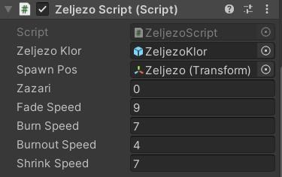

*Slika 42 Objekte ZeljezoKlor i Spawn Pos potrebno je ručno odrediti*

2.2.7. *KlorZeljezoScript*

Skripta namijenjena za *particle system* koji se stvara u reakciji željeza i klora. Svrha skripte je nakon određenog proteklog vremena ostvariti nestajanje dima. To se ostvaruje tako da mu se postepeno smanjuje alfa komponenta boje koja određuje prozirnost objekta, a nakon jedanaest sekundi obriše objekt. Brzina isparavanja se određuje varijablom *fadeSpeed*. Tu javnu varijablu moguće je i ručno mijenjati unutar Unity projekta.

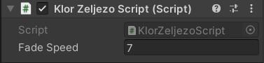

*Slika 43 Javna varijabla skripte*

2.2.8. *SumporScript*

Skripta za objekt sumpora koji reagira s objektom klora. Simulirana reakcija ima tri faze koje se ostvaruju uz tri javne varijable. Prva faza je prije interakcije objekata sumpora i klora. U drugoj fazi pokretanjem metode *yellowLiquid* te ažuriranjem dimenzija objekta sumpora simulira se otapanje sumpora u kloru i nastajanje tamno žute tekućine gdje varijable *shrinkSpeed* i *burnSpeed* određuju brzinu tih reakcija. U posljednjoj fazi pokretanjem metode *redLiquid* ta tekućina postaje tamno crvene boje brzinom određenom varijablom *burnSpeed2*.

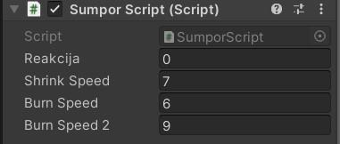

*Slika 44 Javne varijable skripte*

2.2.9. *AluminijScript*

Skripta za objekt aluminija i njegovu reakciju s klorom. Reakcije se odvija u tri faze. Prva je faza vrijeme prije interakcije objekata aluminija i klora. Druga faza se pokreće njihovom interakcijom i u njoj se aluminij zacrni što predstavlja početak izgaranja. Treća faza se započinje kada je objekt aluminija dostigao potpuno crnu boju i tada se njegove dimenzije smanjuju što predstavlja njegovo izgaranje. Faze se mijenjaju pomoću javne varijable *zari*. Brzine početka izgaranja i smanjivanja aluminija određuju se varijablama *burnoutSpeed* i *shrinkSpeed.*

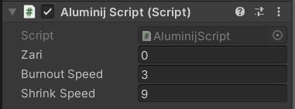

*Slika 45 Javne varijable skripte*

2.2.10. *TPScript*

Jednostavna skripta za jednokratno teleportiranje igrača na unaprijed određenu lokaciju. U varijablu Teleport 1 unosi se lokacija na kojoj će se igrač pronaći prilikom klika na gumb koji je spremljen u varijabli Gumb. Skripta je funkcionalna isključivo ako je povezana na objekt igrača XR Rig 1.

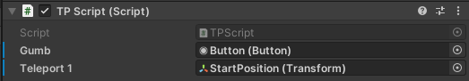

*Slika 46 Javne varijable skripte TPScript*

2.2.11. *CharacterMovementHelper*

Skripta koja poboljšava kretanje i sudare (*engl. collision*) igrača i objekata u laboratoriju. Omogućuje radnje poput penjanja na niske objekte i sl. Uključena u igru ukoliko se u budućim verzijama nadoda mogućnost hodanja po laboratoriju. Skripta je također funkcionalna samo ako je povezana na objekt igrača XR Rig 1.

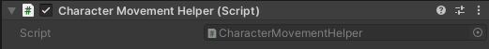

*Slika 47 Skripta CharacterMovementHelper nema javnih varijabli*

2.2.12 *TeleportController*

Skripta zadužena za konfiguraciju teleportacije i interakcije igrača s objektima. Sastoji se od objekata *Base Controller Game Object*, *Teleportation Game Object* i *Teleport Activation Reference.* Prvom objektu pridružen je objekt *BaseController* - on se odnosi na kontroler za interakciju korisnika i objekata u laboratoriju, prvenstveno za akciju hvatanja. Drugom objektu je pridružen *LeftHandTeleportController*, kontroler koji ima svrhu teleportacije i nema drugih funkcija. Konačno, trećem je objektu pridružen gumb kontrolera koji izaziva akciju: u ovom slučaju to je lijevi kontroler, stoga koristi se akcija *Teleport Mode Activate*. To znači da će se prilikom pritiska primarne tipke na lijevom kontroleru aktivirati funkcija *OnTeleportActivate()*. Potom će se stvoriti zraka za teleportaciju, što pak vidimo u varijabli *XRRayInteractor.enabled* jer je označena kvačicom. Osim toga, aktivne su i opcije *XRDirectInteractor.enabled* što igraču omogućava hvatanje i prenošenje stvari sa sobom dok se teleportira, kao i *ActionBasedController.enableInputActions*. Ta posljednja varijabla je ključna u funkciji ove skripte. Ona prebacuje kontrolu s jednog kontrolera na drugi. Kad je gumb za aktivaciju teleportacije pritisnut, uključen je samo kontroler za teleportaciju na lijevoj ruci, a od ostalih funkcija osnovnog kontrolera, igrač može samo hvatati objekte. Nakon otpuštanja gumba za teleportaciju aktivira se funkcija *OnTeleportCancel()*, gase se mogućnosti kontrolera za teleportaciju i skriva se njegova zraka. U isto se vrijeme vraća kontrola osnovnom kontroleru - *ActionBasedController.enableInputActions* kontrolera *BaseController* ponovno su uključene. Mogućnost hvatanja se ne mijenja.

Na desnoj ruci slično je postavljeno, samo su pridruženi objekti *BaseController* i *RightHandTeleportController* desne ruke te akcija *UI Press*. Ta akcija služi za interakciju s korisničkim sučeljem. Svi detalji daljnje konfiguracije jednaki su, stoga neće biti posebno objašnjeni.

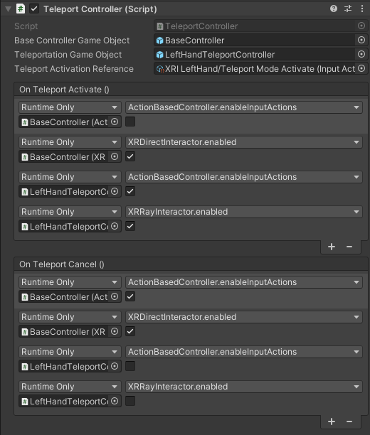

*Slika 48 Objekti i javne varijable skripte TeleportController, konfiguracija lijeve ruke*

2.2.13 *CanvasRemoveScript*

*CanvasRemoveScript* je skripta koja se proteže kroz cijeli dijalog između igrača i profesora. Služi za skrivanje pročitanog platna sa slikom i tekstom profesora te otkrivanje sljedeće točke dijaloga. Javna varijabla *Canvas* služi za odabir platna koje se skriva, lista *Canvas List* za odabir svih platna koja se trebaju potom otkriti, a *Disable Button* za odabir gumba koji to izaziva.

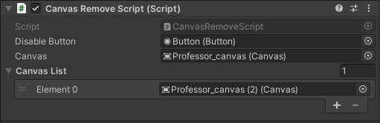

*Slika 49 Javne varijable skripte CanvasRemoveScript*

2.2.14 *SocketUIInteraction*

Poput skripte *CanvasRemoveScript*, ovdje se nalaze varijable *Dugme* i *Platno* te lista *Platna*. Imaju iste funkcionalnosti kao i prethodna skripta: pritiskom na gumb koji se nalazi u varijabli *Dugme* deaktivira se platno u varijabli *Platno* te se aktiviraju svi elementi liste *Platna*. Osim toga, u listi *Prikazivaci* nalaze se Mesh Rendereri čija se deaktivacija prati. Svi elementi te liste odnose se na objekt tipa Mesh Renderer pojedinog Socketa - elementa koji glumi “utičnicu” gdje se treba naći pojedini objekt. Svaki Socket prima točno određeni objekt. Ukoliko je Mesh Renderer tog Socketa ugašen, znači da se u njemu nalazi element koji tamo treba biti te se gumb u varijabli *Dugme* aktivira i može se prijeći na sljedeći dijaloški okvir.

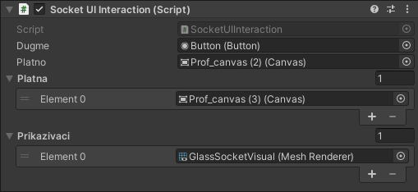

*Slika 50 Konfiguracija skripte SocketUIInteraction*

2.2.15 *WaterUIInteraction*

U ovoj skripti također postoji varijabla *Gumb* koja označava gumb korisničkog sučelja s jednakom svrhom kao i u prethodne dvije skripte - deaktiviranje platna korisničkog sučelja koje se nalazi u varijabli *PlatnoZaIskljuciti* i aktiviranje svih elemenata liste *ListaPlatna*. Novitet u ovoj skripti je varijabla *Lonac* koja prima objekt tipa *GameObject*. Gumb *Gumb* će biti aktivan samo ako se u odabranom loncu *Lonac* nalazi dovoljno vode. Kako bi se to provjerilo, interno se koristi razred *GlassContainerController* koji manipulira tekućinama i njihovim svojstvima. Provjerava se razine vode: ako je zadovoljen prag, objekt u varijabli *Gumb* se aktivira i igraču se prikazuje sljedeći dijaloški okvir; ako prag pak nije zadovoljen, gumb ostaje deaktiviran i treba se uliti još vode u lonac.

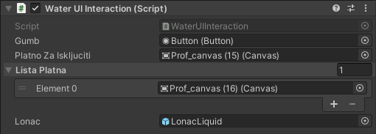

*Slika 51 Javne varijable skripte WaterUIInteraction*

2.2.16 *ImprovedHandController*

Skripta *ImprovedHandController* ima samo dvije javne varijable: *ControllerActionGrip* i *ControllerActionTrigger*. Objema se pridružuju objekti tipa *InputActionReference*, odnosno gumbi kontrolera. Glavni zadatak skripte je potpuno animirati dvije glavne akcije kontrolera: hvat i okidač. Skriptu nadopunjuje animator - ona preuzima gotove animacije te ih sklapa u jedan fluidan pokret. Konačan rezultat su modeli ruku koji imaju realistične animacije sklapanja šake.

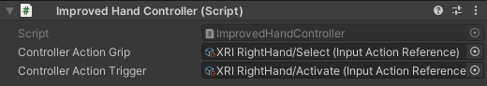

*Slika 52 Skripta ImprovedHandController i njezine javne varijable*

# 3. Upute za korištenje

Igrač se može kretati pomoću teleportacije na male udaljenosti. Pritiskom gumba za teleportaciju, ukoliko se na odabrano mjesto može teleportirati, pokazivač (zraka) će biti plave boje s označenom lokacijom na kojoj će se igrač naći otpuštanjem gumba za teleportiranje (Slika 53). Ako se pak na željeno mjesto nije moguće teleportirati, pokazivač će biti crvene boje (Slika 54).

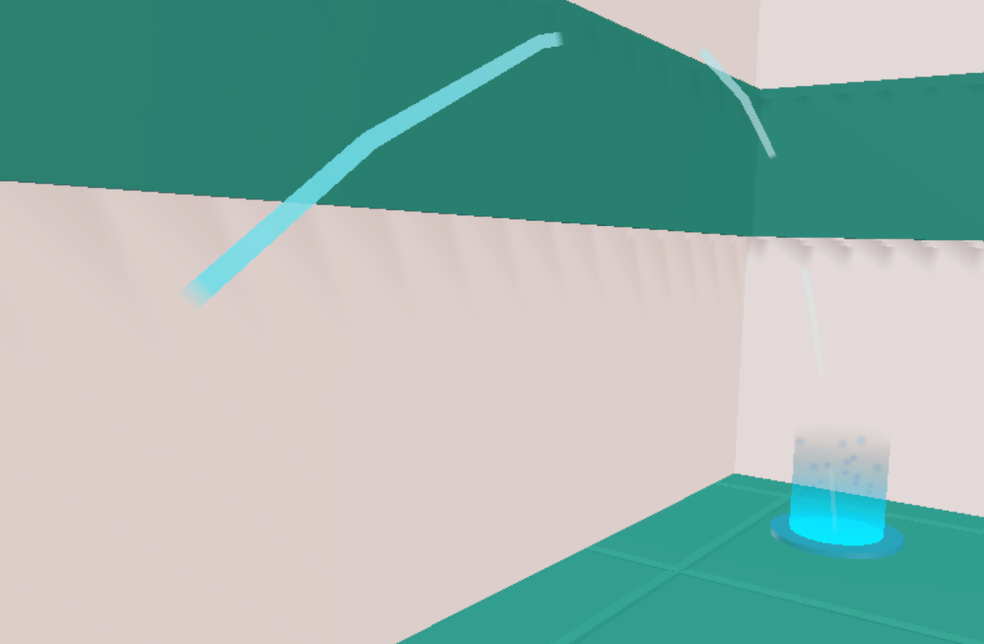

*Slika 53 Mjesto na koje se može teleportirati*

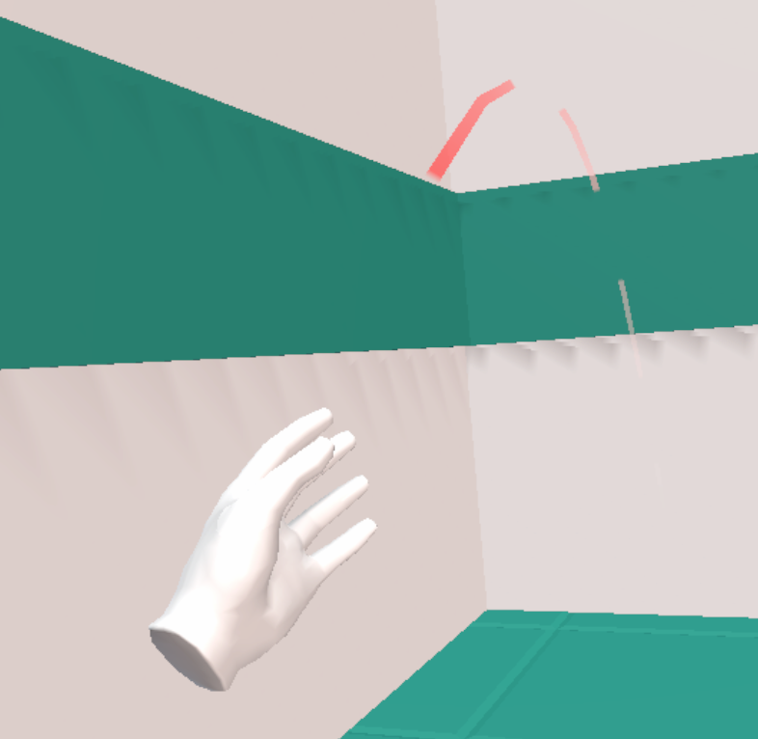

*Slika 54 Mjesto na koje se ne može teleportirati*

Kamerom igrač može upravljati na dva načina: pomicanjem glave ili pomoću kontrolera.

Za interakciju s okolinom igraču je omogućeno hvatanje objekata i interakciju s njima, kao i interakcija s korisničkim sučeljem pomoću posebne zrake (Slika 55 i Slika 56).

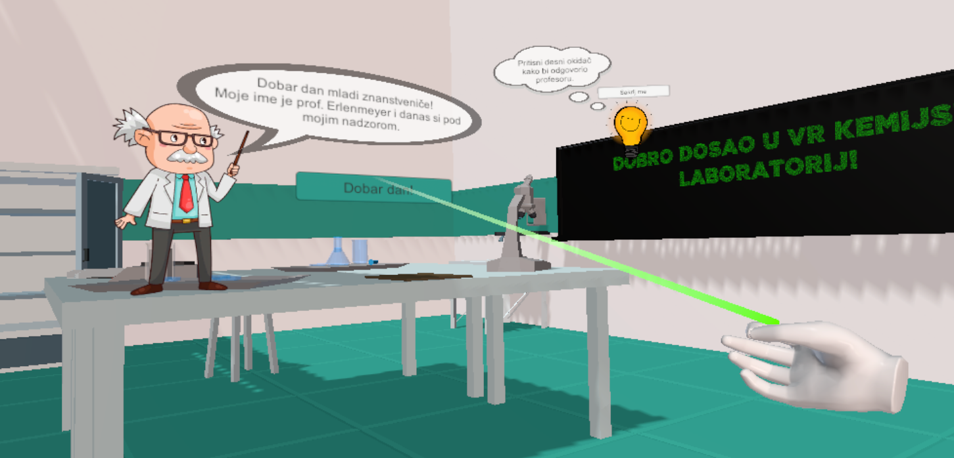

*Slika 55 Zraka uspješne interakcije s korisničkim sučeljem*

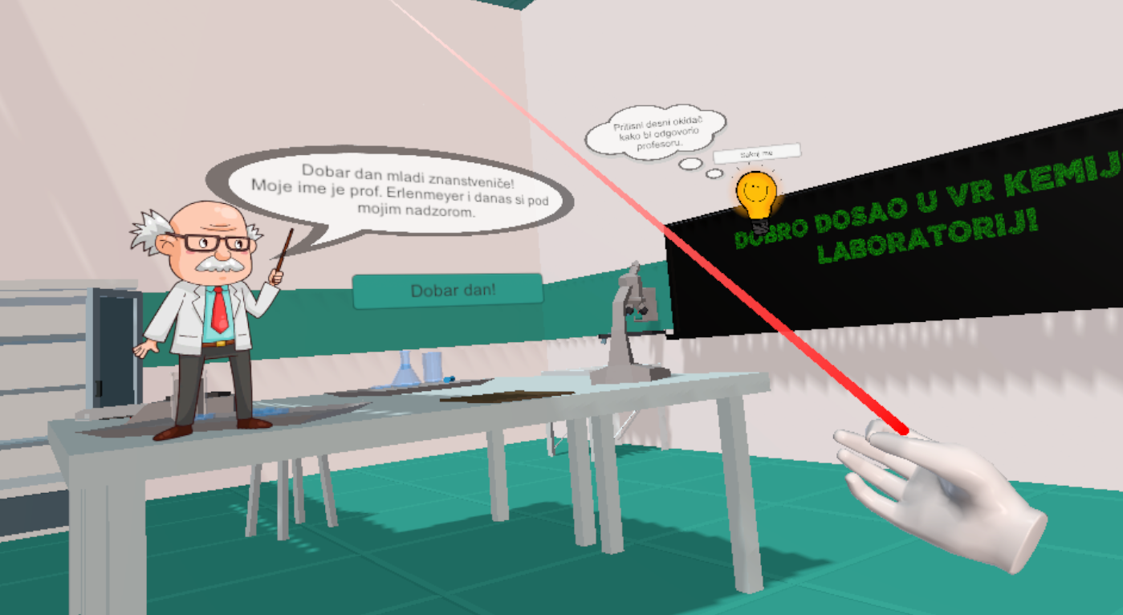

*Slika 56 Zraka neuspješne interakcije s korisničkim sučeljem*

Pokretanjem igre igrač se smješta direktno u VR okolinu, u mali laboratorij (Slika 5), u kojemu može isprobati kako se snalaziti u prostoru. Prve upute koje igrač dobiva su u obliku oblačića korisničkog sučelja sa sličicom žarulje (Slika 57). One mu objašnjavaju nužne kontrole prije no što dobije potpuni pregled kontrola (Slika 58) - do njih dolazi razgovorom s profesorom. Konačno, kad je igrač upoznat sa svime što može učiniti, dobiva priliku interaktirati s uputama te započeti glavni dio igre.

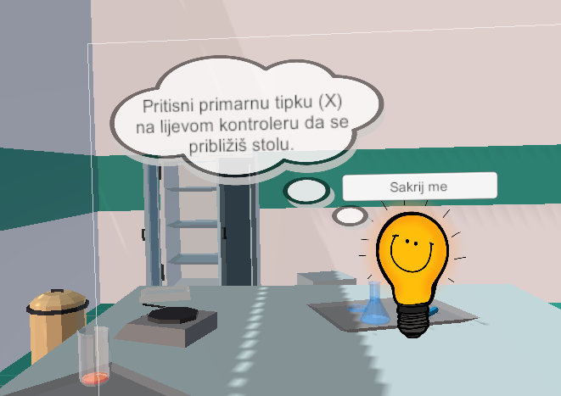

*Slika 57 Prve upute*

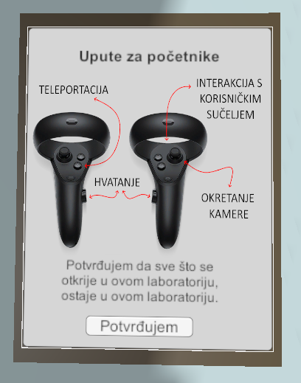

*Slika 58 Potpuni pregled kontrola*

Kemikalije i ostali elementi dostupni su u obliku čvrstih tvari (Slika 59) i tekućina. Ako igrač uspije točno pomiješati kemijske elemente izazvat će kemijsku reakciju. Neke od dostupnih reakcija su reakcija natrija i vode te miješanje ljepila, fluorokroma i natrija. Kao rezultat se dobiva jedna vrsta gume koja je fluorescentna.

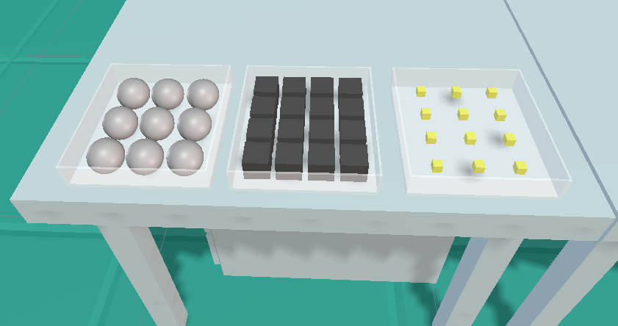

*Slika 59 Kemijski elementi u čvrstom stanju*

# 

# 

# 

# 

# 

# 

# 

# 

# 

# 

# 4. Literatura

## 4.1 Reference

Unity priručnik: <https://docs.unity3d.com/Manual/index.html> [Pristupano 19.10.2021.]

## 4.2 Korišteni resursi

3D Modeli:

<https://assetstore.unity.com/>

<https://www.cgtrader.com/>

<https://sketchfab.com/3d-models/laboratorio-de-quimica-110cac40341c4fc383f399dd76042f13>

## 

## 4.3 Korišteni alati

[1] "Unity Real-Time Development Platform | 3D, 2D VR & AR Engine." <https://unity.com/>.

[2] "Visual Studio: IDE and Code Editor.” <https://visualstudio.microsoft.com/>.

[3] "blender.org" <https://www.blender.org/>.

[4] "GitHub" <https://github.com/>.

[5] "Discord" <https://discord.com/>.